Eurocar je na Ukrajině známý jako výhradní výrobce automobilů Škoda.

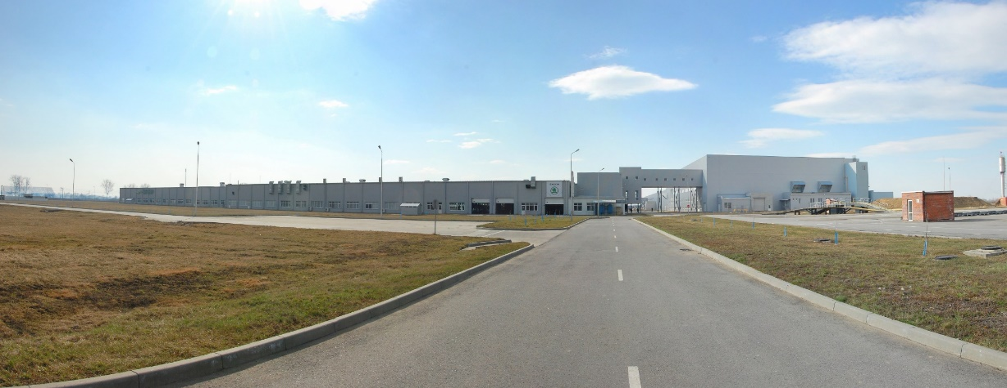

Společnost Eurocar je jediným ukrajinským výrobcem automobilů, který vybudoval zcela nový montážní závod v souladu se standardy Evropské unie.

Společnost Eurocar byla založena v roce 2000. Zajišťovala montáž vozidel Škoda, Volkswagen & Seat (2003-2008) a Audi (2004-2005). Od roku 2002 společnost montuje vozidla Škodа pro ukrajinský trh.

Montážní závod se nachází na západní Ukrajině v blízkosti hranic s Maďarskem a Slovenskem. Jeho kapacita je cca 80 tisíc vozidel ročně: 30 tisíc - montáž SKD; 50 tisíc - montáž CKD, s možností dalšího zvýšení kapacity.

Společnost Eurocar vlastní pozemek o rozloze 29,9 ha. Na jeho území se nachází 4,7 ha výrobních dílen SKD a železniční trať SKD (3 koleje evropského rozchodu a 1 kolej evropského/širokého rozchodu), dále 25,2 ha pro produkci SKD, logistika a sklady. Výrobní prostory jsou umístěny v blízkosti průmyslového parku „Sоlomonovо“, jenž má plochu více jak 66,2 ha. Průmyslový park lze využívat k výrobě či montáži osobních vozidel a komponentů a též jako logistické centrum.

Eurocar vlastní prodejní síť, která zahrnuje 31 prodejních a servisních středisek v různých regionech Ukrajiny.

Společnost Eurocar nabízí možnost využití svých volných kapacit v závodě v Solomonovo. Je připravena zajistit celkový projektový management a možnost realizace projektu na klíč s různými úrovněmi lokalizace, zapojení místních i zahraničních (EU i SNS) výrobců náhradních dílů a komponentů, podporu na místním trhu a možnost exportu do EU.

Více informací ke společnosti Eurocar je na https://www.skoda-auto.ua/company/skoda-solomonovo

Kontaktní osoba:
Elena Chepizhko | Vedoucí vnějších vztahů EUROCAR Group
Tel/fax: +380444901070, 4901080 |Mob.: +380503341438 |
E-mail: elena.chepizhko@eurocar.com.ua

Kontaktovat lze též Velvyslanectví ČR v Kyjevě
František Trojáček, obchodní rada
Tel. +380442726800, linka 13, Mob.: +380504416794, e-mail: commerce_kiev@mzv.cz

